TŘÍDNÍ VZDĚLÁVACÍ PLÁN

DUBEN

TÉMA MĚSÍCE: „NOVÝ ŽIVOT“

TÉMATICKÉ CELKY:
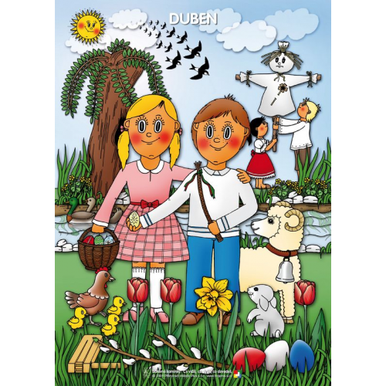
- Na statku – mláďátka
- Velikonoční čas
- Den země
- Čáry, máry

NABÍDKA AKTIVIT:
- Přiřazování mláděte k jeho mamince
- Stavby domečků pro zvířátka
- Seznámení s tradicemi Velikonoc
- Malování na vajíčka
- Sázení osení
- Zpěv písní – Slepička chodí po dvoře, Když tři slípky ze vsi jdou
- Eko hry na třídění odpadu
- Pozorování profesí – popelář + třídění odpadu
- VČ – Tvoření z odpadových materiálů – ruličky od toaletního papíru
- Experimenty - ,,Lektvary“
- Čarodějnice a čarodějové v MŠ – Den plný her a zábavy v kostýmech
- Zpěv písně – Ježibaba s ježibabou…

Motto MŠ: „Do světa jdou zvířátka, podívat se za vrátka. Klíčkem vrátka otvírají, nové věci
poznávají“
